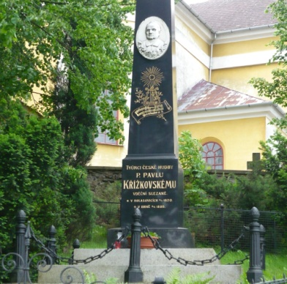
Oslavili jsme výročí
významného rodáka

V sobotu 9. 5. 2015 jsme společně s obcí Holasovice uctili památku významného rodáka Pavla Křížkovského. Odpoledne bylo zahájeno v Holasovicích u místní knihovny, která stojí
na místě rodného domu Křížkovského. Zde byla slavnostně odhalena bysta a proneseny slavnostní projevy starosty obce Holasovice Ing. Václava Volného, významného opavského muzikologa, hudebního pedagoga a muzeologa doc. PhDr. Karla Boženka, Ph.D., dále pak tajemníka Matice Slezské
Ing. Vlastimila Kočvary a zástupce Augustiniánského opatství
ze Starého Brna otce Angela. Odhalení svého díla se zúčastnil rovněž autor, akademický sochař Pavel Charousek z Krnova.
Po slavnostních projevech zapěl Pěvecký sbor Křížkovský několik písní.
Poté se slavnost přenesla do Neplachovic, kde byla slavnostně položena kytice u pomníku P. Křížkovského (na počest hudebního skladatele jej postavili slezští krajané, odhalen byl roku 1910). Na závěr této slavnosti byl uspořádán koncert Pěveckého sboru Křížkovský z Opavy v kostele sv. Jana Křtitele
v Neplachovicích. Zde zazněla díla významných mistrů, např. Bedřicha Smetany, J. J. Ryby, B. Martinů, ale i díla
P. Křížkovského a jeho žáka Leoše Janáčka.
V průběhu celého odpoledne byli přítomni i hasiči IX. Okrsku Pavla Křížkovského se svými slavnostními prapory, které celou tuto slavnost velmi ozvláštnily a okrášlily.
Na závěr odpoledne bylo uspořádáno malé občerstvení pro pozvané účastníky tohoto významného dne. Touto cestou bych ráda poděkovala všem, kteří se podíleli na přípravě celého odpoledne, ale taky všem občanům, kteří se této akce účastnili. Bohužel je škoda, že z naší obce jich bylo jenom malé množství.
Dana Schreierová

OÚ Neplachovice, Na Návsi 16, 747 74 Neplachovice  úřední hodiny: Po, St 7:00 – 11:30 12:00 – 17:00  tel.: 553 662 221  e-mail: podatelna@neplachovice.cz  http: //www.neplachovice.cz | 05/15  31. 05. 2015
8. schůze rady obce dne 27. 4. 2015
Rada obce na svém zasedání schválila: smlouvu o dílo č. 052/2015 s fy Marius Pedersen
a. s. na uložení bioodpadu; příkazní smlouvu na výkon zadavatelské činnosti pro výběr dodavatele stavby „Zklidnění dopravy na I/57 – pěší komunikace a přechody pro pěší v Neplachovicích“; navýšení rozpočtu JSDHO na nákup materiálu ve výši 5.000,- Kč z důvodu havarijního stavu stříkačky PS 12; smlouvu o zřízení a provozu rozklikávacího rozpočtu s fy Galileo Corporation s.r.o. Dále rada obce vzala na vědomí informaci
o provedení kontroly kanalizace Zadky kamerovým systémem; zápis ul. Cihelní do KN
a znalecký posudek k ocenění komunikace ul. Cihelní; přípravné práce na výběrovém řízení a podpisu smlouvy o příspěvku z rozpočtu SFDI na akci „Zklidnění dopravy na I/57 – pěší komunikace a přechody pro pěší v Neplachovicích“

5. zasedání zastupitelstva obce dne 20. 4. 2015
Zastupitelstvo obce na svém zasedání schválilo: dohodu o změně katastrálních hranic mezi obcí Neplachovice a Městskou částí Opava – Vlaštovičky na základě probíhající komplexní pozemkové úpravy v k.ú. Neplachovice a k.ú. Vlaštovičky z důvodu efektivnějšího zemědělského hospodaření; smlouvu o koupi nemovitosti p.č. 596/9, ostatní komunikace o výměře 227 m² za cenu 100,- Kč/m², návrh na vklad uhradí obec; smlouvu o koupi poloviny nemovitosti p.č. 825/3, ostatní komunikace o celkové výměře 533 m² za cenu 50,- Kč/m², návrh na vklad uhradí obec; prodej části pozemku (cca 40 m²) p.č. 697 v k.ú. Neplachovice část Zadky za cenu 100,- Kč/m², kupující si uhradí zpracování geometrického plánu a návrh na vklad. Smlouva bude schválena na dalším jednání zastupitelstva obce dle skutečného stavu; maximální výši pro odkoupení pozemků
p.č. 129 a 130 v k.ú. Neplachovice v částce 100,- Kč/m², vzhledem k novým skutečnostem a nově zpracovanému znaleckému posudku ze dne 26. 2. 2015 od majitele těchto pozemků České spořitelny a. s.; závěrečný účet obce za rok 2014 a souhlasí s celoročním hospodařením obce, a to bez výhrad; účetní závěrku za rok 2014 včetně výsledku hospodaření obce za účetní období 2014 sestavenou ke dni 31. 12. 2014; čerpání rozpočtu za období 1-3/2015; rozpočtové opatření č. 1/2015; ponechání výše odměn neuvolněným členům zastupitelstva ve výši stanovené usnesením č. 15/1 ze dne 5. 11. 2014; vyhlášení výběrového řízení na zpracovatele žádosti o dotaci na projekt ČOV
a odkanalizování obce a následné administrace v případě získání dotace na tento projekt; hodnotící komisi pro výběr zpracovatele žádosti ve složení: Jiří Dehner, Markéta Tyllová, Zdeněk Böhm, Jiří Richta, Miroslav Matýsek; vyhlášení výběrového řízení na dodavatele stavby – „Zklidnění dopravy na I/57 – pěší komunikace a přechody v Neplachovicích“; hodnotící komisi pro výběr dodavatele stavby ve složení: Bc. Zdeněk Paluzga, Petr Doležel, Eva Titzová DiS., Ing. Marika Moslerová, Radim Serdel. Zastupitelstvo obce vzalo na vědomí nařízení vlády, kterým se mění nařízení vlády č. 37/2003 Sb., o odměnách
za výkon funkce členům zastupitelstev; informace o pokračování přípravy
na odkanalizování

Redakční rada:
Sylva Dufková, Markéta Tyllová, Mgr. Blažena Wertichová. Vydala obec Neplachovice, Na Návsi 16, 747 74 Neplachovice, tel.: 553 662 221
e-mail: podatelna@neplachovice.cz, web: http://www.neplachovice.cz
obce; informace o poskytnutí finančních prostředků ze SFDI na realizaci stavby „Zklidnění

dopravy na I/57 – pěší komunikace a přechody v Neplachovicích“. Zastupitelstvo uložilo
starostce zadat provedení kontroly kanalizačního řádu kamerovým systémem s ohledem na zjištění havarijního stavu kanalizace při realizaci vodovodu v místní části Zadky
a dle výsledku kontroly zadat zpracování nabídek na provedení oprav.

6. zasedání zastupitelstva obce dne 6. 5. 2015
Zastupitelstvo obce na svém zasedání schválilo: opravu havarijního stavu kanalizace Zadky, a to tak, že opravu bezvýkopovou technologií provede firma S – KONTROL
dle předložené nabídky za 208.846,- Kč včetně DPH, opravu výkopovou technologií provede firma ROSIS s. r. o. dle předložené nabídky za 301.533,21 Kč včetně DPH. Zastupitelstvo takto rozhodlo z důvodu časové tísně a havarijního stavu kanalizace Zadky; rozpočtové opatření č. 2/2015 v předloženém znění. Zastupitelstvo obce vzalo na vědomí celoroční hospodaření Mikroregionu Opavsko severozápad a závěrečný účet DSO za rok 2014, včetně zprávy auditora o výsledku přezkoumání hospodaření DSO a revizních zpráv za rok 2014; celoroční hospodaření Dobrovolného svazku obcí Opavska a závěrečný účet DSO za rok 2014, včetně zprávy auditora o výsledku přezkoumání hospodaření DSO
a revizních zpráv za rok 2014. Zastupitelstvo pověřilo starostku obce k zahájení výběrového řízení na zateplení ZŠ.
Strategický plán
Jak jsme již informovali v několika vydáních zpravodaje, připravuje obec nový dokument nazvaný „strategický plán“. V uplynulých dnech vás navštívili naši dobrovolníci
s dotazníky, jejichž účelem je získat od občanů obce Neplachovice podněty a názory hodnotící kvalitu života v obci. Některé skupiny pak měly možnost vyplnit i více dotazníků. Za vyplněný dotazník jste obdrželi los, který budeme losovat u příležitosti zahájení zámecké sezóny v neděli 7. 6. 2015. Jako hlavní cena je tablet, druhá cena je domácí pekárna a třetí hodnotná cena je odšťavňovač. Další dvě ceny jsou poukázky na odběr zboží v hodnotě 2.000,- a 1.000,- Kč. Dalších pět cen jsou dárkové předměty. Děkuji vám všem, kteří jste se do dotazníkové akce přihlásili, a rovněž děkuji všem našim dobrovolníkům, že s námi tuto akci uskutečnili. Díky tomuto šetření budeme mít velmi kvalitní vzorek pro tvorbu tohoto dokumentu. Přeji vám hodně štěstí při losování.
Dana Schreierová
Akce „Kup si svou cihlu“
Vážení občané, v neděli 7. 6. 2015 zahájíme další zámeckou sezónu. Jsou pro vás připraveny velmi zajímavé expozice v celém zámku a bohatý program, na kterém vystoupí žáci naší školy s programem z akademie. Informace na jiném místě zpravodaje.
Při této příležitosti jsme se rozhodli vyhlásit akci na podporu výstavby nového oplocení kolem zámeckého parku, kterou jsme nazvali „Kup si svou cihlu“. V průběhu celé zámecké sezóny si budete moci koupit symbolickou cihlu v ceně 50,- Kč/kus.
Za zakoupení obdržíte malou papírovou cihličku a letáček. Při koupi si zapíšeme vaše jméno a bydliště a budete vedeni jako dárci.
V první fázi máme zájem postavit část oplocení hlavního vstupu vedoucí do ul. Loděnické. Na tuto část je potřeba nasbírat cca 9000 ks cihel. Součástí oplocení jsou však i ocelové výplně a vrata. Věřím, že se nám podaří společnými silami v příštím roce tuto část postavit.
Již nyní děkuji za vaši podporu.
Dana Schreierová

Poděkování za propagaci
Na tomto místě bych ráda poděkovala našim občanům, kteří se 8. května zúčastnili hokejového utkání v Praze mezi naší reprezentací a Německem.
Když jsem usedla k vysílání přenosu, najednou mi oči zaletěly do levého horního rohu obrazovky, kde bylo umístěno několik státních vlajek. Mezi nimi uprostřed ta největší
a na ní nápis „Neplachovice“. Pak už pokaždé, když se hokej hrál na této straně, jsem nesledovala hru, ale „naši“ vlajku. Byla jsem překvapená, ale taky pyšná, že někomu stojíme za to, aby se takto prezentoval a dělal reklamu své obci. Později jsem se dozvěděla, že na tomto utkání byla rodina Milana Trojančíka a že ona vyvěsila tuto vlajku. Tímto bych chtěla veřejně poděkovat za skvělý zážitek nejenom z hokeje.
Děkuji
Dana Schreierová
Obecní zájezd
Na pátek 12. 6. 2015 jsme pro vás připravili zájezd do zajímavých míst Olomouckého kraje. Pokud máte zájem, je ještě několik volných míst. Odjezd pro všechny přihlášené je v 7.00 hod. od základní školy.

Pro Elišku…

Těchto pár řádků bych chtěla věnovat nadané a talentované dívence, kterou jsem viděla tančit v jedné z hlavních rolí ve Slezském divadle v Opavě. Představení se jmenovalo „Taneční hodina“ a svá vystoupení předváděli malí i velcí tanečníci a tanečnice
ze Základní umělecké školy Václava Kálika v Opavě. Po řadě krátkých vystoupení přišlo
na řadu to Eliščino, kdy tančila jednu z dívek, která navštěvuje hodiny baletu, snaží se, pilně trénuje, ale ostatní ji moc neberou… Nicméně, nebudu se zdržovat líčením děje, protože to je v tomto případě vedlejší. Chci psát hlavně o Elišce, při jejímž vystoupení se mi tajil dech. Lehkost, přirozenost, radost z pohybu a obrovské odhodlání. To vše mě napadalo, když jsem její tanec sledovala. Takže milá Eliško Karli, přeji Ti, ať se splní Tvůj sen, vytrvej ve svém úsilí, protože jednou budu pyšná, že jsem byla Tvoje paní učitelka.

Ivana Vaňková

Příběh, který mi vyprávěl pan Josef Maschke, nar. 1929,
Kostelní 34, 747 74 Neplachovice
Bylo pěkné dopoledne 9. května 1945 okolo desáté hodiny. Jelikož naše obec Neplachovice byla osvobozena až 6. května, bylo nutno pracovat urychleně na poli. Koňskými povozy jsme vozili hnůj na pole, jehož část má místní název „V Rybníčku“. Připravovali jsme se na sázení brambor a řepy. Naše pole byly úzké dlouhé pásy, které
se táhly od Neplachovic po místní části Zadky, která leží na silnici I/11 ve směru Opava – Bruntál. Bylo nás na polích více. Josef Suchánek, Antonín Straka, Jan Tyll, Josef Schreier
č. 22, Ladislav Schreier, Josef Rychta, já Josef Maschke, František Woitek, Josef Schreier
č. 56 a Alois Špiller, každý se svým koňským potahem.
Ze směru od státní silnice od Zadků k nám přijeli na koních čtyři ruští kozáci na koních
a chtěli po nás, abychom jeli s povozy za nimi. Jestliže ne, budou střílet. Přinutili nás jet k hospodě p. Lhotského do Zadků. Na vozy jsme naložili slámu a na ni bedýnky a zbraně. Začlenili nás do své kolony, kde jejich koně (tři páry) táhly kanony. Jeli jsme na Velké Heraltice, Brumovice a Úvalno směrem na Krnov. Mosty byly vyhozeny, jezdilo se přes brody. Pod Cvilínem u Krnova pásli němečtí obyvatelé krávy, Rusi šli za nimi, Němci před nimi utekli, a tak jim jednu krávu vzali a zapřáhli za vůz p. Špillera. V Krnově na náměstí jsme dostali chleba, čaj, špek a sádlo a po půl hodině kolona pokračovala směrem
na Linhartovy, kde jsme přijeli večer k zámku. Uvnitř byly ještě obrazy, vybavení i nádobí. Hledali jsme kosu, ať můžeme nasekat trávu pro koně. Našli jsme ji v hospodářském objektu za vodou. K večeři nám dali zase špek a sádlo s chlebem. Ulehli jsme ke spánku. Doma nic nevěděli, ale někdo ze Zadků jim řekl, že jsme museli jet s ruskými vojáky. Ráno po snídani jsme jeli dál směrem na Olomouc po polních cestách. V jedné vesnici (nevím kde) šly ženy na májovou pobožnost do kostela, vojáci běželi za nimi. My jsme využili příležitosti, odhodili náklad a celou noc jsme jeli různými oklikami k domovu. Přijeli jsme ráno. Jeden z našich neutekl a vrátil se domů až za dva měsíce.
Možná, že naše služba byla poděkováním za osvobození.

Druhý příběh, hodně smutný, se odehrál v dubnu roku 1945. V této době, kdy ještě nebyla osvobozena Opava, ani obce Neplachovice a Holasovice, stála fronta na „polské straně“. Spolu s kamarády Josefem a Rudou Špillerem, Milanem Benšem, Aloisem Franckem, Rudolfem Hlouškem, Janem Tyllem a já Josef Maschke jsme byli v Holasovicích na zahradě p. Elbla. Byli jsme schovaní. Co jsme uviděli, zanechalo v nás nezapomenutelný zážitek. U státní silnice I/57 ve směru Opava – Krnov před hospodou
p. Černého se příběh odehrál. Mezi hospodou a silnicí byli němečtí vojáci v hnědých uniformách a 5 – 6 mladých německých vojáků, kteří sběhli z fronty u Ratiboře. Museli
si v příkopu kopat hroby. Na akátech nad nimi již visely provazy. Mladí vojáci vkleče prosili, plakali a volali své matky. Když je začali věšet, tak jsme utekli.

zapsal Jiří Čech

Hasiči soutěžili

Letošní sezona započala soutěží „O pohár velitele okrsku“, která se konala na hřišti
ve Skrochovicích 18. dubna. Muži se umístili na třetím místě, žáci starší byli čtvrtí a mladší druzí. V soutěži požárního sportu v rámci IX. Okrsku na hřišti v Holasovicích 2. května obsadili naši muži druhé místo s právem na postup do okresního kola.
V soutěži hry Plamen, konané 9. května na hřišti v Holasovicích starší žáci byli třetí a naše mladší družstvo zvítězilo a postoupilo do okresního kola, které bylo v Malých Hošticích 23. května a umístili se na 10. místě.

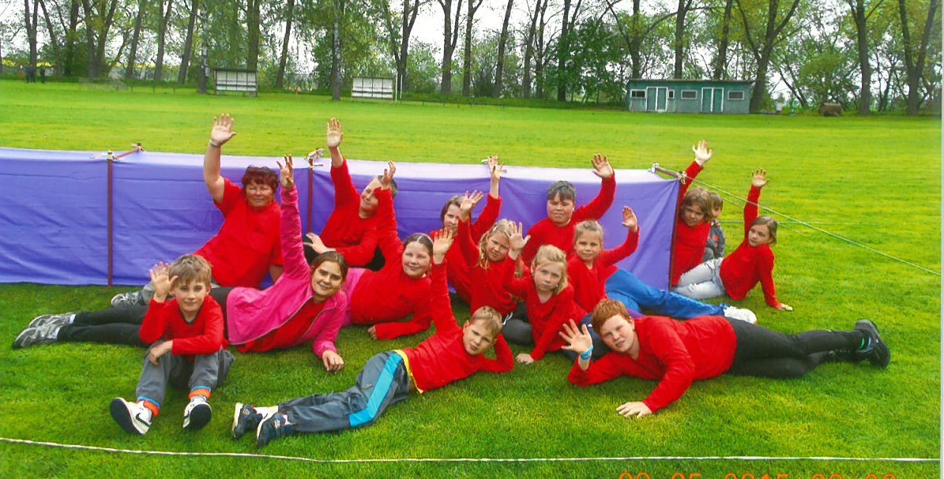
Hasiči se zúčastnili s praporem

- celookresního setkání praporů a zástav u příležitosti svátku sv. Floriána a 70 let
od založení profesionálního hasičského útvaru v Opavě. Celkem se zúčastnilo
61 praporů.
- spolu s členy SDH Držkovice, Vávrovice, Palhanec jsme byli s praporem v polských Wiechowicích u příležitosti svatofloriánského setkání 3. května.
- nechyběli jsme ani u vzpomínky na 130 let od úmrtí hudebního skladatele P. Pavla Křížkovského, patrona hasičů IX. okrsku. Spolu s prapory ostatních sborů jsme důstojně reprezentovali v Holasovicích i Neplachovicích.
- již tradičně jsme nechyběli na pouti na Hůrku, která byla tentokrát velice zdařená.

Hasiči informují
Slavnost Božího Těla v neděli 7. června se uskuteční v našem kostele od 8,00 mší svatou, poté projde průvod vesnicí. Hasiči IX. Okrsku mají sraz v 7,45 u hasičské zbrojnice.
Jiří Čech, starosta SDH

Pozvání
Sbor dobrovolných hasičů v Neplachovicích uspořádá v sobotu
20. června 2015
tradiční Karmášovou benátskou noc
na prostranství před hasičskou zbrojnicí od 20 hodin večer.
K tanci a poslechu bude hrát Leon Vašinka

Rozhledna Na Skalce

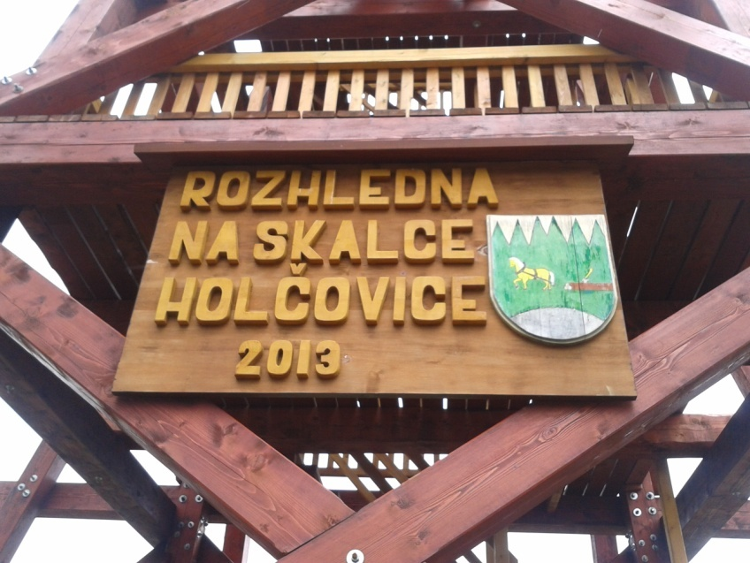
Také letos jsme našli pro náš tradiční prvomájový výšlap atraktivní, nepříliš vzdálený cíl. Stala se jím poměrně nová rozhledna v Horních Holčovicích, postavená v říjnu roku 2013. A tak
1. května ráno se vydalo čtyřiadvacet turistů vlakem do Vrbna pod Pradědem. Byli jsme skupina složená z lidí různého věku, i když převažovali jako vždy ti dříve narození. Jako staří zkušení turisté jsme si všichni uvědomovali, že rozhledna musí být na kopci, přece jenom nás některé trošku zaskočil prudký nástup v lokalitě příznačně nazvané Stará sjezdovka. Přesto jsme se nevzdali a nakonec jsme došli do výšky 782 m n. m. Po zdolání pěkné dřevěné rozhledny jsme se pustili zase z kopce dolů směrem do Holčovic. I když počasí připomínalo spíše nevlídný podzim než přívětivé jaro, byli jsme spokojeni, že jsme poznali nový kout našeho kraje, prožili den ve společnosti příjemných lidí a utužili svoje zdraví. Vždyť jsme ušli 16020 kroků.
Blažena Wertichová

Zahájení sportovní sezóny na víceúčelovém hřišti a tenisových kurtech.
TJ Sokol Neplachovice připravil na neděli 10. 5. 2015 zahájení sportovní sezóny
na víceúčelovém hřišti a tenisových kurtech ve sportovním areálu. Jako každý rok při této příležitosti vystoupily děti a mládež s připraveným sportovně nebo tanečně laděným vystoupením.
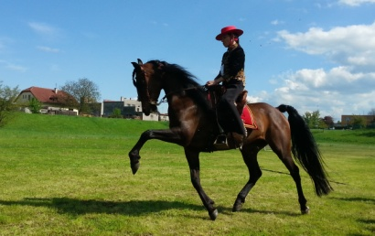
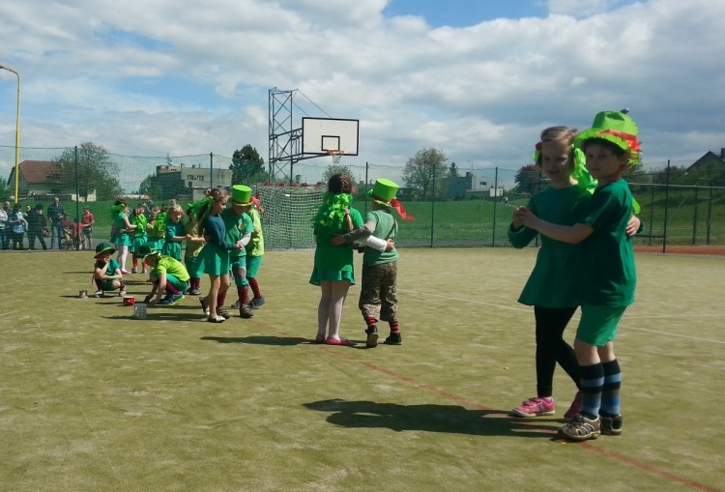
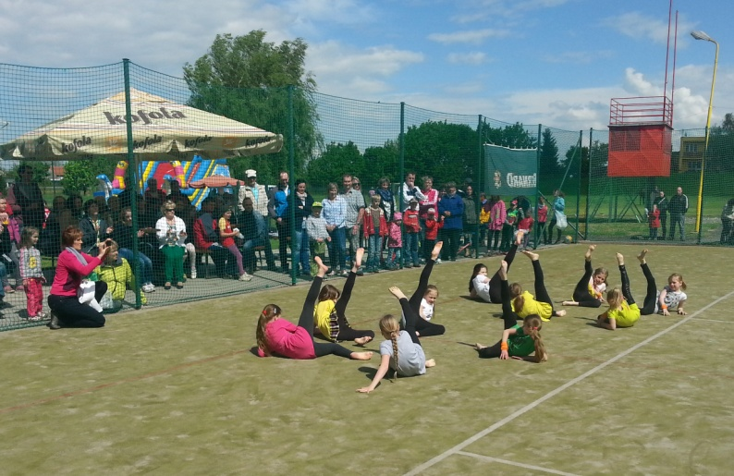
Nejmladší děti z MŠ Neplachovice předvedly dvě krásná vystoupení
ve vodnických kostýmech: Vodníci a podvodníci a Vodnické bzum, bzum, které secvičily s paní učitelkou
L. Gorčicovou. Kroužek Rytmiky ZŠ Neplachovice, který vede paní
M. Černohorská, vystoupil s dynamickým programem Kámen, nůžky, papír
a tanečním příběhem Koloběžky -
o rivalitě dvou skupin teanagerů, kterou nakonec prolomilo přátelství. Gymnastický oddíl TJ Sokol Neplachovice pod vedením paní cvičitelky L. Šebelové předvedl Roztleskávačky, které v závěru doplnil bojový tanec Capoeira Paranaue. Všechna vystoupení se velmi vydařila a byla oceněna hlasitým potleskem a uznáním rodičů
a návštěvníků.
Hostem zahájení sportovní sezóny byla drezurní jezdkyně Anna Izdebská
z Polska, která přijela až z Krakova a předvedla se svým arabským koněm drezurní vystoupení nejen pro děti, ale také vystoupení tradiční španělské jezdecké školy DOMA VAQUERA.
Pro děti byla připravena oblíbená velká nafukovací skluzavka, malování na obličej
a sportovní minisoutěže, které probíhaly v průběhu celého odpoledne: kuželky, miniturnaj ve fotbale, florbalová střelba na minibranku, hod na basketbalový koš, hod
do dálky. Do soutěží se neváhali zapojit také dospělí, kteří u některých sportovních disciplín zavzpomínali na školní léta.
Počasí nám v neděli přálo, sluníčko se střídalo s lehkou oblačností, o občerstvení bylo postaráno ve stánku Na Hřišti a příležitost strávit krásné sportovně laděné nedělní odpoledne s pestrým programem přilákala do sportovního areálu hodně malých i velkých návštěvníků.
Děkujeme všem účinkujícím, organizátorům i návštěvníkům za vydařený průběh akce a přejeme pěknou sportovní sezónu v roce 2015. Sportu zdar.
Ing. Karel Baran
Náš první školní výlet
„Hurá, dnes pojedeme na první školní výlet,“ ozývaly se ráno hlásky natěšených prvňáčků na parkovišti před školou. Autobus nás zanedlouho dovezl do oblasti Dolních Vítkovic
a před námi stály monstrózní haly Světa techniky. Světa plného energie. Jupí, náš první školní výlet!!! Vstup do dětského světa prvňáčky pořádně rozproudil, je totiž založen
na principu střídání různých aktivit. Klíčem k dětské duši jsou pohádky a pohádkový les je klíčovou částí Dětského světa techniky. Tajemný, strašidelný i přívětivý. Zábavné bylo také bludiště. Děti překonávaly různé překážky, musely se proplétat, nalézt cestu ven, šplhat, plazit se i klouzat. Abychom mohli uvařit, musíme jít nakoupit. Jedna z dalších atrakcí je obchod, farmářský stánek, kuchyň, jídelna i prádelna. Zajímavá je ovšem také stavba. Staveniště je jako mraveniště. Neustálá komunikace a spolupráce panovala mezi spolužáky. V tomto území něco budovali, stavěli i bourali. Stát se hlasatelem, rockovou hvězdou nebo jinou celebritou? Žádný problém. V televizním studiu je o zábavu postaráno. Naprostou senzací byl vodní svět. Voda je život. Něco pořád proudí, kape, stříká a žbluňká. Na soustavě kanálků a vodních cest mohly děti sledovat koloběh vody
v přírodě.
Pauza! Celou halou začaly vonět vynikající svačinky od našich šikovných maminek
a tatínků. Usmažené řízky mizely v hladových bříškách. A teď hurá do „U6“. Výstava dětem odhalila tajemství technických vynálezů od parního stroje až po současnost. Úvodní video nám prozradilo, kdo je to Jules Verne. Slečny animátorky nás provázely celou expozicí a děti si mohly vyzkoušet úplně cokoli. Líbil se nám tzv. „křečkostroj“,
ve kterém se běhalo stále dokola. Takový bychom potřebovali na vyblbnutí i ve třídě.
A jde se dál. Koukali jsme na vývoj od prvotní manuální práce až po vynález parního stroje. Zkusili jsme práci na tkalcovském stavu i přikládání uhlí,… zkrátka celou řadu vynálezů. Sekce strojírenství bavila hlavně naše zvídavé kluky. V interaktivní dílně si mohli všichni vyzkoušet soustružení nebo frézování. Pořád bylo co dělat, zkoušet a interaktivně se zapojovat. Děti se podívaly i do ponorky, vlaku, automobilů, autobusu, dokonce vylezli i na vyhlídkovou plošinu. Nádhera.
Pauza! Je potřeba doplnit energii nějakou dobrotkou. Batůžky obsahovaly nejrůznější pochutiny. A jde se dál. Spodní část expozice nám prozradila něco o akustice a vlnění. Prošli jsme se frekvenčním i akustickými tunelem, ve kterém jsme mohli křičet o 106. A to my dokážeme bravurně! Animátorky si zacpaly uši. Nevěříte? Bylo to všechno strašně zábavné, dal by se na výstavě strávit celý den. Ani se nám odtamtud nechtělo. Ale věděli jsme, že nás čeká dobrodružství v obchodním centru. Zamávali jsme Světu techniky
a mířili do Nové Karoliny. Obsadili jsme hračkářství jako kobylky. Trénovali jsme počítání
a vybírali dárečky-hračky. Příjemně unavení jsme pak odjížděli se spoustou zážitků domů. Výlet se nám vydařil. Děkujeme paní vychovatelce Marii Černohorské za pomoc při plnění úkolů a seznamování s atrakcemi v Dětském světě, a také paní Serdelové za pomoc
a trpělivost. Už se těšíme na další dobrodružství. Být školákem je zábava a náš první výlet byl prima. Dnes už víme, že technika není žádný strašák, ale záživný obor s budoucností.
Mgr. Martina Mrkvanová
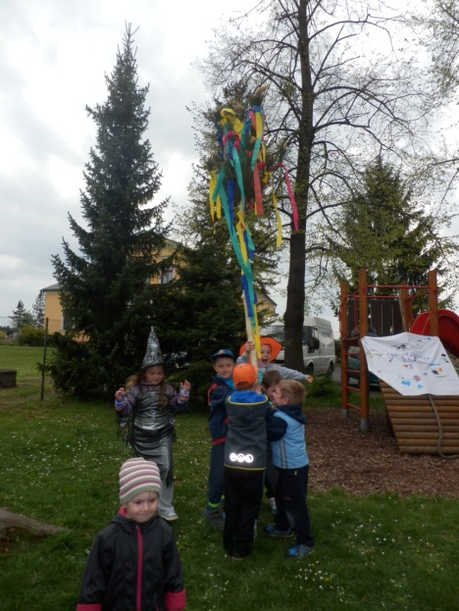
ZPRÁVY ZE ŠKOLKY

I v neplachovické školce se 30. dubna pálily čarodějnice. Nejdříve si však falešní čarodějové a čarodějky zadováděli na zahradě při čarodějných disciplínách, potom společně
za pomoci rodičů postavili školkovou májku a při opékání špekáčků došlo konečně i na pálení čarodějnic.

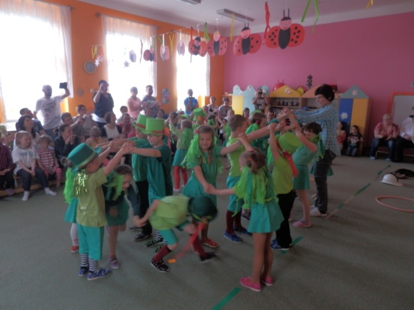
Jak se tančí, zpívá a láká na pentličky ve „školkovém rybníku“, ukázaly děti tomu, kdo se přišel 12. května podívat
na vystoupení, které děti tradičně věnují hlavně maminkám k jejich květnovému svátku. Vodníci
a vodnice se představili ve vodnickém stylu, nezapomněli obecenstvo ovlažit vodou a vystoupení završili dramatizací pohádky O vodníkovi s pravou vodnickou svatbou.

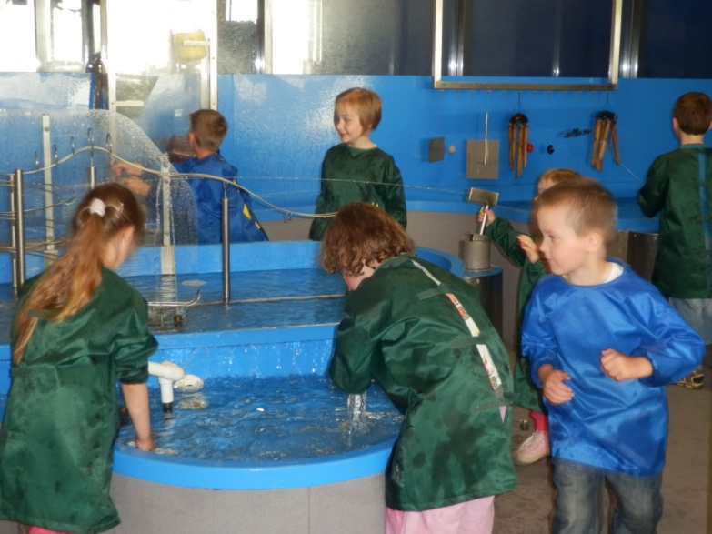
19. května se děti vydaly na velmi zdařilý výlet do SVĚTA TECHNIKY. V expozici Dětský svět si určitě přišlo na své každé dítko. Nejvíce se dětem líbilo ve vodním světě, bez problémů děti zvládly podojit kravku, ovládat jeřáb naložený cihlami, či vyprat, uvařit i něco prodat v obchodě. Děvčátka
se nestačila převlékat z kostýmů
do kostýmů a kluci dokazovali svou odvahu při procházení čarodějného lesa. Jediné, čeho si děti nevšimly, byla hromada písku za dřevěnou stěnou, což nám dospělým vůbec nevadilo, protože přechod z vodního světa na písek by nebyla moc dobrá kombinace. Po hodině a půl dovádění
se nám „kupodivu“ podařilo všechny děti přivolat, protože na ně už čekala teplá polévka.
A určitě budete věřit, že se nikomu ze skvělé expozice do přistaveného autobusu nechtělo.
Lenka Gorčicová
Informace knihovny

Červen v knihovně:

Pasování prvňáčků na rytíře Řádu čtenářského

V sobotu 6. června proběhne v Místní knihovně Pavla Křížkovského slavnostní pasovací ceremoniál, jehož hlavními hrdiny budou žáčci 1. třídy Základní školy v Neplachovicích. Když nastoupili do školy jako panoši, započali ve školních lavicích svou cestu
za rytířským titulem. Pouť to byla mnohdy strastiplná, protkaná mnohými protivenstvími. Jako budoucí rytíři musely děti v prvním období prokázat statečnost a věrnost. Jejich hlavními zbraněmi se staly pero a papír, jejich nejcennějším pomocníkem paní učitelka. Každé písmenko pro ně bylo bájným drakem, se kterým museli bojovat s velkou odvahou a statečností. Nyní, téměř na konci školního roku, po právu svou bitvu s abecedou vyhráli. Slavnost pasovací, nyní ještě malinko zahalená rouškou tajemství, má být dětem odměnou a zároveň motivací k četbě, tolik důležité pro jejich další rozvoj.

S velkou úctou a vážností zveme rodiče a rodinné příslušníky malých hrdinů na zcela výjimečnou událost - historicky první pasování prvňáčků na rytíře Řádu čtenářského
v království Holasovickém.

Co nového u "Lovců perel"?

Hra pro dětské čtenáře "Lovci perel" je tu pro každého, kdo má rád dobrodružství a rád
si čte. Stačí najít knížku Perlorodku, pozorně ji přečíst, vyplnit krátký dotazník a odměna
v podobě krásných perel vás nemine. V současné době evidujeme v knihovně
32 soutěžících, kteří nasbírali celkem 45 perliček! Ne všechny děti však mají výdrž opravdových lovců perel, nyní se již začíná ukazovat, kdo je opravdový čtenář. Pro nikoho však nic není ztraceno, soutěžíme až do konce listopadu.

Průběžné pořadí k 15. 5. 2015 vypadá následovně:

1. Klárka Štěpánková z Loděnice (11 perel)
2. Adélka Kramná z Neplachovic (10 perel)
3. Pavlínka Víchová ze Štemplovce (5 perel)
Přejeme všem dětem, ať je jejich šňůra perel tak dlouhá jako ten nejkrásnější příběh.

Lov perel není povinný, ale je prostě úžasný!!!

Velké poděkování patří firmě Model Obaly, a.s., která celostátní soutěž "Lovci perel"
v naší knihovně podpořila výrobou nádherných poutačů. Moc děkujeme!!!

Nyní probíhá:
Výstava černobílých fotografií Libora Hřivnáče s názvem "Chrám Páně"
Mystické fotografie, jejichž prostřednictvím se můžeme dotknout toho, který nás stále doprovází.
Termín výstavy: 1. 5. 2015 - 30. 6. 2015 vždy ve výpůjční dobu
Místo konání: MK Pavla Křížkovského, půjčovna, 1. patro. Vstup volný!

Výstava ručně vyráběných šperků
Originální, nápadité šperky, které Vás na první pohled Vás upoutají. Výstava je prodejní,
v případě zájmu o koupi či výrobu šperku podle vlastních představ oslovte paní knihovnici.
Termín výstavy: 1. 5. 2015 - 30. 6. 2015 vždy ve výpůjční dobu
Místo konání: MK Pavla Křížkovského, půjčovna, přízemí. Vstup volný!
Za knihovnu: Helena Dehnerová

Kino Holasovice – hrajeme v červnu

3. 6. 2015 Hacker, thriller, USA
18.00 hodin mládeži přístupný od 12 let, mluveno česky

10. 6. 2015 Sedmý syn, dobrodružný, USA
18.00 hodin mládeži přístupný, mluveno česky

17. 6. 2015 Sin city: Ženská, pro kterou bych vraždil, akční, USA
18.00 hodin mládeži přístupný od 15 let, mluveno česky

24. 6. 2015 Babovřesky 3, komedie, ČR
18.00 hodin mládeži přístupný, mluveno česky

Konec formuláře
Akce v měsíci červnu v okolních obcích:

09. 6. 2015 – POŽÁRNÍ ÚTOK PŘES RYBNÍK, rybník Loděnice, pořádá SDH Loděnice
13. 6. 2015 – DEN OBCE, Holasovice dvůr, pořádá obec Holasovice
14. 6. 2015 – SLAVNOSTNÍ SCHŮZE K MĚSÍCI MYSLIVOSTI, střelnice Neplachovice, pořádá Myslivecké sdružení Hůrka Holasovice
26. 6. 2015 – NOČNÍ TURNAJ V MALÉ KOPANÉ, hřiště Holasovice, pořádá Sokol Holasovice
26. 6. 2015 – KONEC ŠKOLNÍHO ROKU, hřiště MŠ Holasovice, pořádá Sdružení rodičů při MŠ Holasovice
MUZEJNÍ NOC – červen 2015, termín bude upřesněn, Holasovice dvůr, pořádá občanské sdružení Slezský venkov

V měsíci květnu oslavili své významné životní jubileum:

Woitek Jan – 75 let
Škrobová Květoslava – 70 let

Oslavenkyni a oslavenci srdečně blahopřejeme a přejeme jim do dalších let hodně zdraví, štěstí a rodinné pohody.

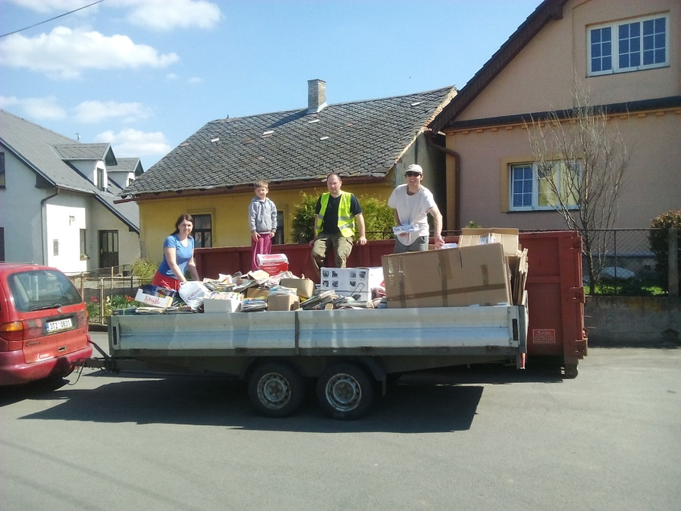
Dne 25. 4. 2015 se uskutečnila
v Neplachovicích akce na sběr papíru. Občané měli možnost vyčistit své domácnosti
od nepotřebného papíru a zároveň přispět na dobrou věc. Výtěžek
z této akce byl připsán ve prospěch dětí z MŠ Neplachovice.

ATLETICKÝ ČTYŘBOJ
V úterý 5. 5. 2015 jsme se s žáky 8. a 9. třídy zúčastnili atletické čtyřboje družstev
na Základní škole Opava Kylešovice. Soutěžilo se v běhu na 60 metrů, 1000 metrů a pak
si kluci mohli vybrat mezi skokem do výšky nebo do dálky a vrhem koulí nebo hodem míčkem.
Z našeho družstva ve složení Matěj Dehner, Jakub Chlebek, Martin Jurko, Dominik Bajtek a Adam Kele bych chtěl vyzdvihnout výkon Matěje Dehnera na 60 metrů, který trať uběhl v čase 8.00 sekund, a tím předvedl druhý nejlepší výkon celého čtyřboje. Další disciplínou, ve které jsme zazářili, byl skok do výšky. Zde se Martinu Jurkovi povedlo podat výškou 1,48 m opět druhý nejlepší výkon závodu. V celkovém hodnocení naše družstvo skončilo na pěkném 3. místě, což v konkurenci s městskými a sportovními školami je opravdu hezké umístění. Už teď se těšíme na příští rok. Chlapcům ke skvělým výkonům gratulujeme!
Mgr. Petr Horehleď

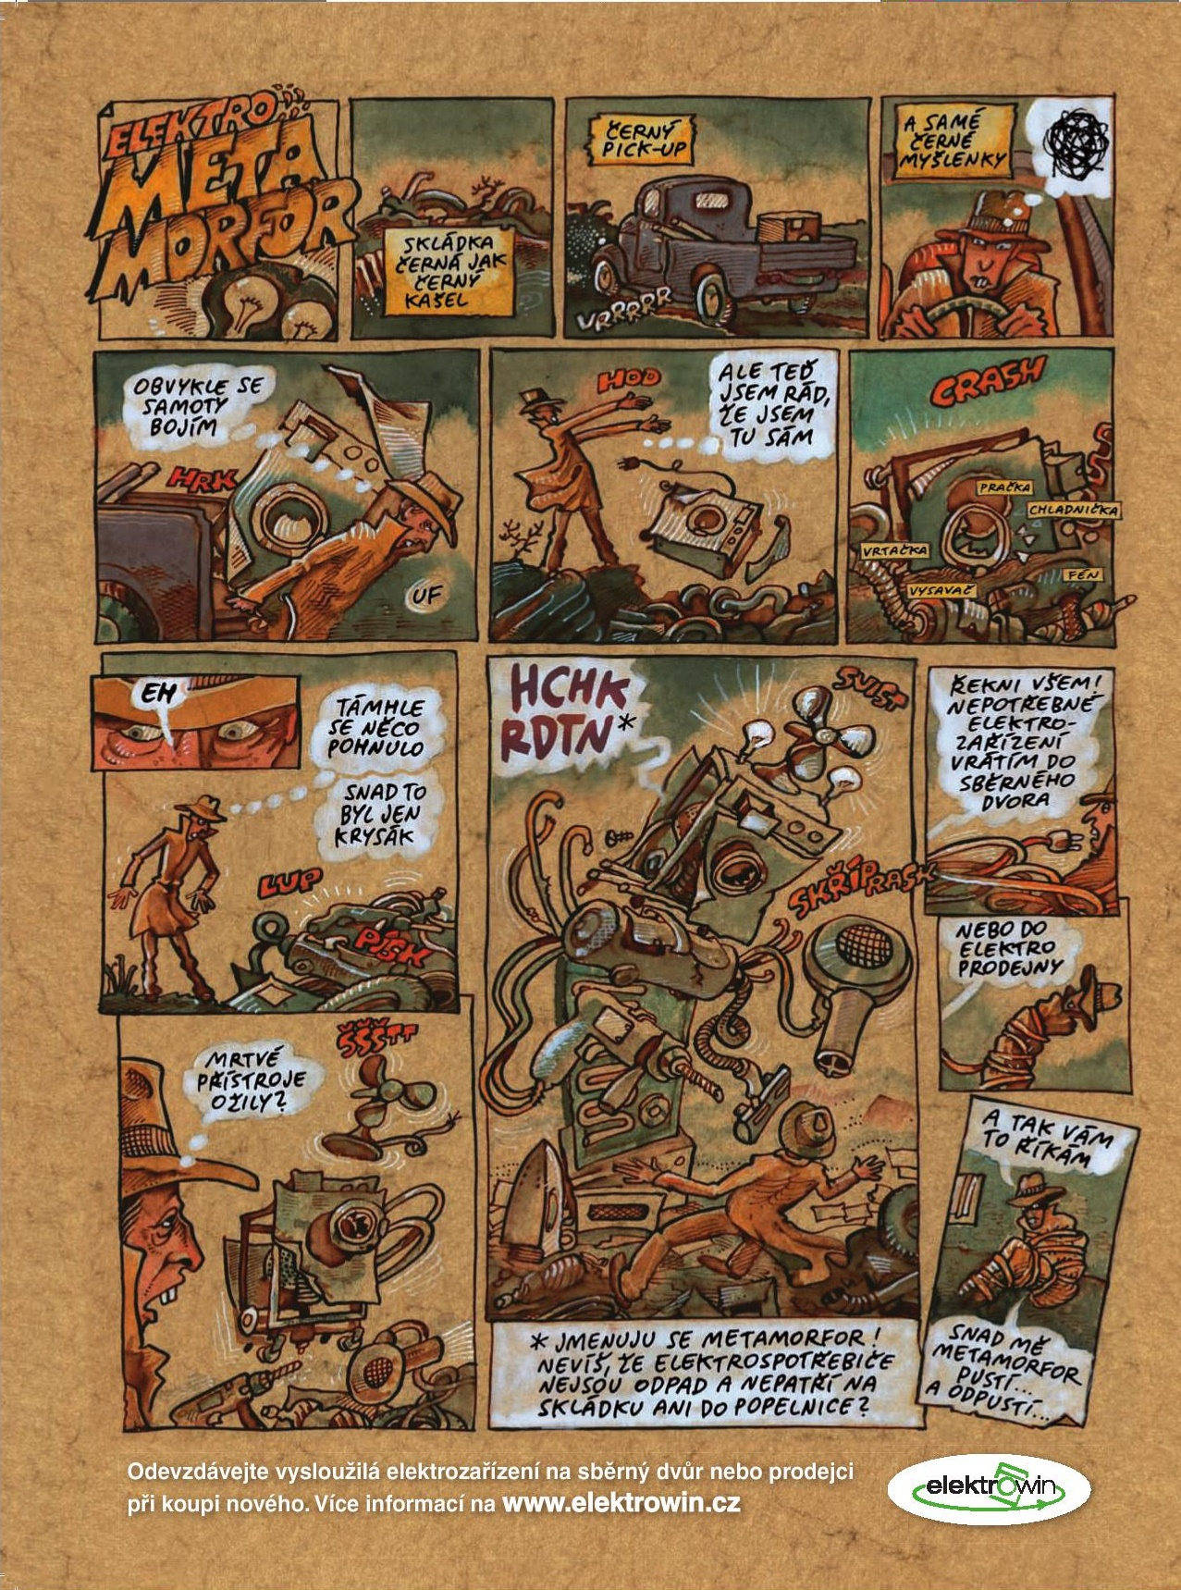

Kulturní komise Obecního úřadu v Neplachovicích pořádá
v neděli 7. 6. 2015 od 14.30 hodin v krásném prostředí zámeckého parku v Neplachovicích
u příležitosti zahájení „Zámecké sezony 2015“

NEPLACHOVICKOU KOLOBĚŽKOVOU PROJÍŽĎKU

Vezměte s sebou rodinu, kamarády, koloběžky, tříkolky nebo i odrážedla pro nejmenší a pojďte si užít pěkné odpoledne ve sportovním duchu!
Každý účastník projížďky - dítě i dospělák - prokáže svou zručnost, sílu a chytrost.

Zvláštní cenu vyhlašujeme pro nejoriginálnější oblečení
či nejoriginálněji vyzdobenou koloběžku!
Nezapomeňte ochranné přilby a dobrou náladu.
Zváni jsou všichni bez rozdílu věku!

